 | 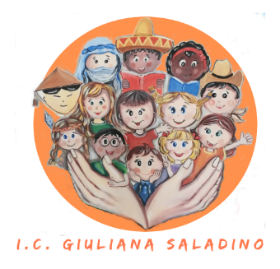 | 
Istituto Comprensivo Statale
“GIULIANA SALADINO”
Via Barisano da Trani, 7/9 – Tel.0916734993 – Fax 0916731608
90145 – P A L E R M O
Cod. Fiscale 80013800828 – CM PAIC897004
Osservatorio di Area Distretto 12 – Ambito territoriale 19
www.icgiulianasaladino.edu.it - Mail: paic897004@istruzione.it

Circolare n. 216/A.S. 2018-2019 Palermo, 01/06/2019

Alla DS I.C. Russo Raciti
Prof.ssa Minardi Sabina

Componente Docenti
Ins. Mendola Rosa
Ins. Pattavina Roberta
Prof.ssa Abbate Provvidenza

Componente Genitori
Sig. D’Aleo Giuseppe
Sig.ra Ingrassia Rosa

Alla DSGA

OGGETTO: Convocazione Comitato di Valutazione

Si comunica che Venerdi 14/06/2019 alle ore 15.00 avrà luogo la riunione dei Componenti Comitato di Valutazione con il seguente Ordine del Giorno:
- Insediamento;
- Nomina del segretario;
- Criteri per la valorizzazione del merito del personale docente triennio 2018/2021: proposte di integrazione e/o modifica;
- Varie ed eventuali.
Si ricorda che - visto il comma 129 punto 3 dell’art.1 della Legge n.107 del 13 luglio 2015 - i criteri saranno individuati sulla base:
- della qualità dell’insegnamento e del contributo al miglioramento dell’istituzione scolastica, nonché del successo formativo e scolastico degli studenti;
- dei risultati ottenuti dal docente o dal gruppo di docenti in relazione al potenziamento delle competenze degli alunni e dell’innovazione didattica e metodologica, nonché delle pratiche didattiche;
- collaborazione alla ricerca didattica, alla documentazione e alla diffusione di buone delle responsabilità assunte nel coordinamento organizzativo didattico e nella formazione del personale.

Si allegano i criteri deliberati dall’Organo Collegiale nella precedente costituzione.
La presente Circolare deve essere protocollata e trasmessa agli interessati.
Si invita la DSGA a disporre quanto di competenza.

Il Dirigente Scolastico
Prof. Giusto Catania
Firma autografa omessa ai sensi
dell’art. 3, comma 2, del D.L.vo n°39/1993

